易学e-learning
APP
用户手册

版本号：[0.1.0.20230509]
拟制人：田淼
黄永智
时蒙恩
韩易贤
潘阅
郑骥
审核人： 苏 奎 老 师

文件状态：  [√] 草稿  [ ] 正式发布  [ ] 正在修改 | 文件标识： | SRA2023-G17-软件用户手册
文件状态：  [√] 草稿  [ ] 正式发布  [ ] 正在修改 | 当前版本： | 0.1.0
文件状态：  [√] 草稿  [ ] 正式发布  [ ] 正在修改 | 作者： | 田淼、黄永智、时蒙恩、韩易贤、潘阅、郑骥
文件状态：  [√] 草稿  [ ] 正式发布  [ ] 正在修改 | 完成日期： | 2023/05/09
说明：
软件用户手册
1.《软件用户手册》(SUM)描述手工操作该软件的用户应如何安装和使用一个计算机软件配置项(CSCI) ,一组CSCI,一个软件系统或子系统。它还包括软件操作的一些特别的方面，诸如，关于特定岗位或任务的指令等。
2.SUM是为由用户操作的软件而开发的，具有要求联机用户输入或解释输出显示的用户界面。如果该软件是被嵌人在一个硬件一软件系统中，由于已经有了系统的用户手册或操作规程，所以可能不需要单独的SUM.

文档修订记录
版本 | 修订人 | 参与者 | 修订日期 | 修订备注
0.1.0 | 黄永智 | 全组人员 | 2023-05-09 | 首次编写，完善初步模板与格式
1.1.0 | 黄永智 | 全组人员 | 2023-5-18 | 大体内容确定
1.2.0 | 黄永智 | 全组人员 | 2023-5-28 | 再次用户访谈后一小部分修改
1.3.0 | 黄永智 | 全组人员 | 2023-6-7 | 需求变更

目录
1引言 6
1.1标识 6
1.2系统概述 6
1.3文档概述 7
1.4基线 7
2引用文件 7
3软件综述 7
3.1软件应用 7
3.2软件清单 8
3.3软件环境 8
3.4软件组织和操作概述 8
3.5意外事故以及运行的备用状态和方式 9
3.6保密性和私密性 9
3.7帮助和问题报告 9
4访问软件 9
4.1软件的首次用户 10
4.1.1熟悉设备 10
4.1.2访问控制 10
4.1.3安装和设置 10
4.2启动过程 10
4.3停止和挂起工作 11
5使用软件指南 11
5.1客户端能力 11
5.1.1用户登录注册 11
5.1.2用户注册 12
5.1.3个人主页 13
5.1.4个人中心 14
5.1.5我的资源 15
5.1.6课程详情 15
5.1.7论坛 17
5.1.8消息中心 18
5.2教师端能力 19
5.2.1首页 19
5.2.2个人中心 19
5.2.3我的资源 20
5.2.4课程详情 21
5.2.5论坛 22
5.2.6消息中心 23
5.3客户端处理过程 25
账号密码登陆 25
用户注册 26
查看首页 27
我的资源 28
论坛 30
课程 38
个人中心 48
推荐 55
消息提醒-消息中心 57
5.4教师端处理过程 61
作业批改 61
上传课件 62
成绩编辑 64
5.6相关处理 65
5.6数据备份 66
5.7错误，故障和紧急情况时的恢复 66
5.8消息 66
5.9快速引用指南 66
6注解 67
附录 67

1引言

1.1标识
标题：《软件用户手册》
缩略词语：SUM
当前版本号：0.1.0.20230509
说明：本文档支持Office、WPS等word文档阅读软件。

1.2系统概述
1. 项目名称：易学e-learning APP
2. 项目用途：
本手机app是为了使这门课上的出色，使学生能够获得最多的资料，使学生及时的了解世界需求工程的最新动态，以及学生和教师的有效地沟通做一个软件工程专业课程学习、交流系统，这个系统可以是网站形式，也可以在移动端部署。
3. 任务提出者：杨枨老师、苏奎老师
4. 项目开发者：田淼、黄永智、时蒙恩、韩易贤、潘阅、郑骥
5. 用户：城院全体师生
6. 课程名称：《软件需求分析原理与实践》
7. 承办小组：SRA2023-G17小组
8. 项目里程碑：
2023年03月13日 项目启动
2023年04月10日 完成软件需求分析报告文档
2023年04月26日 完成可行性分析报告文档
2023年05月03日 完成项目章程
2023年05月11日 各类文件修订

9. 具体文档：项目的提出和介绍；软件项目计划；软件可行性分析报告；软件需求分析报告；软件总体设计报告；软件详细设计报告；软件测试报告；项目总结报告。

1.3文档概述
软件用户手册对本次项目中的各种工作任务、软件使用方法等进行描述。同时对可能出现的问题做好分析、研究和探讨。本文档的使用除了项目开发团队的内部使用外，还需提交用户和客户组织负责人审查批准。
本文档的使用应遵守国家先关法律法规，未经允许不得对外公开，需要有一定的保密性和私密性。

1.4基线
需求基线：《SRS2023-G17-需求工程项目开发计划》

阶段编号 | 里程碑 | 开启时间
M0 | 项目选题确认 | 2023.3.13
M1 | 项目计划完成 | 2023.3.16
M2 | 项目可行性分析完成 | 2023.3.21
M3 | 第一次需求获取完成 | 2023.4.4
M4 | 第二次需求获取完成 | 2023.5.8

2引用文件
[1] GB/T 8567-2006.国标《计算机软件文档编制规范》
[2] GB/T 19000—2008/ISO9000.国标《质量管理体系基础和术语》
[3] 张海藩，牟永敏.软件工程导论(第6版)[M]北京：清华大学出版社
[4] 项目管理知识体系指南（PMBOK 指南)/项目管理协会 第六版
[5] 软件项目管理（原书第8版）[M]北京：机械工业出版社
[6] 软件需求（第3版）[M]北京：清华大学出版社
[7] SRA2023-G17小组界面原型

3软件综述

3.1软件应用
易学e-learningAPP是一款专门针对软件工程相关的大学课程和一位专门的教师；又为学生之间提供交流平台的APP这个APP作为一个开课的辅助工具，将有利于教师的教学和学生的学习；也为软件工程系列课程的成熟记录下足迹。

3.2软件清单
本条应标识为了使软件运行而必须安装的所有软件文件，包括数据库和数据文件。标识应包含每份文件的保密性和私密性要求和在紧急时刻为继续或恢复运行所必需的软件的标识。
本项目包含易学e-learning APP本体与项目相关文档。

3.3软件环境
本条应标识用户安装并运行该软件所需的硬件、软件、手工操作和其他的资源。(若适用)包括以下标识：
a.必须提供的计算机设备，包括需要的内存数量、需要的辅存数量及外围设备(诸如打印机和其他的输入/输出设备)；
b.必须提供的通信设备；
c.必须提供的其他软件，例如操作系统、数据库、数据文件、实用程序和其他的支持系统；
d.必须提供的格式、过程或其他的手工操作；
e.必须提供的其他设施、设备或资源。
Android或iOS系统的的现代智能手机，内存要求至少1G，需要提供WiFi或者4G及以上的网络。

3.4软件组织和操作概述
本条应从用户的角度出发，简要描述软件的组织与操作。(若适用)描述应包括：
a.从用户的角度来看的软件逻辑部件和每个部件的用途/操作的概述；
b.用户期望的性能特性，例如：
1)可接受的输入的类型、数量、速率；
2)软件产生的输出的类型、数量、精度和速率；
3)典型的响应时间和影响它的因素；
4)典型的处理时间和影响它的因素；
5)限制，例如可追踪的事件数目；
6)预期的错误率；
7)预期的可靠性。
c.该软件执行的功能与所接口的系统、组织或岗位之间的关系；
d.为管理软件而采取的监督措施(例如口令)。
易学e-learning APP为了方便用户使用，以常见图形按钮提示用户按键的信息，方便用户快速上手使用
由于目标用户的要求，项目支持300用户的并发，同时响应时间要小于0.5秒。在程序出现问题时，不能够直接崩溃退回手机主界面，而应向用户弹出提示信息，同时在服务器数据库记录相关错误后返回数据。

3.5意外事故以及运行的备用状态和方式
(若适用)本条应解释在紧急时刻以及在不同运行状态和方式下用户处理软件的差异。
运行过程中用户端或服务器端的网络通信出现问题时，应当尽可能保存当前交互中的数据，对于未得到响应的数据，应该回滚到先前的版本，尽可能减少网络问题导致的数据错误。
在并发状况较高的情况下，服务器不应该直接崩溃，会提示用户“当前系统用户较多，数据正在处理，请排队等候…”

3.6保密性和私密性
本条应包含与该软件有关的保密性和私密性要求的概述。(若适用)应包括对非法制作软件或文档拷贝的警告。
此软件著作权以及文档由SRA-G17小组全体成员所有，仅可供学习使用，未经授权不得用于商业活动。

3.7帮助和问题报告
本条应标识联系点和应遵循的手续，以便在使用软件时遇到的问题时获得帮助并报告间题。
TBD

4访问软件
本章应包含面向首次/临时的用户的逐步过程。应向用户提供足够的细节，以使用户在学习软件的功能细节前能可靠地访问软件。在合适的地方应包含用“警告”或“注意”标记的安全提示。
TBD

4.1软件的首次用户

4.1.1熟悉设备
合适的话，本条应描述以下内容：
a.打开与调节电源的过程；
b.可视化显示屏幕的大小与能力；
c.光标形状，如果出现了多个光标如何标识活动的光标，如何定位光标和如何使用光标；
d.键盘布局和不同类型键与点击设备的功能；
e.关电过程，如果需要特殊的操作顺序的话。
按照智能手机说明书的方法开机，连通网络，熟悉智能手机的相关操作。

4.1.2访问控制
本条应提供用户可见的软件访问与保密性特点的概述。(若适用)本条应包括以下内容：
a.怎样获得和从谁那里获得口令；
b.如何在用户的控制下添加、删除或变更口令；
c.与用户生成的输出报告及其他媒体的存储和标记有关的保密性和私密性要求。
TBD

4.1.3安装和设置
本条应描述为标识或授权用户在设备上访问或安装软件、执行安装、配置软件、删除或覆盖以前的文件或数据和键人软件操作的参数必须执行的过程。
在应用市场上下载本软件，按照手机系统的指示，确认安装。

4.2启动过程
本条应提供开始工作的步骤，包括任何可用的选项。万一遇到困难时，应包含一张问题定义的检查单。
安装完成后，点击软件的图标启动软件。

4.3停止和挂起工作
本条应描述用户如何停止或中断软件的使用和如何判断是否是正常结束或终止。
可以调用手机系统的进程管理器挂起进程或者停止。

5使用软件指南
本章应向用户提供使用软件的过程。如果过程太长或太复杂，按本章相同的段结构添加第6章，第7章……，标题含义与所选择的章有关。文档的组织依赖于被描述的软件的特性。例如，一种办法是根据用户工作的组织、他们被分配的岗位、他们的工作现场和他们必须完成的任务来划分章。对其他的软件而言，让第5章成为菜单的指南，让第6章成为使用的命令语言的指南，让第7章成为功能的指南更为合适。在5.3的子条中给出详细的过程。依赖于软件的设计，可能根据逐个功能，逐个菜单，逐个事务或其他的基础方式来组织条。在合适的地方应包含用“警告”或“注意”标记的安全提示。

5.1客户端能力

5.1.1用户登录注册
界面描述 | 界面初稿
登录页面：  根据账号不同自动登录到管理员或者用户界面 | 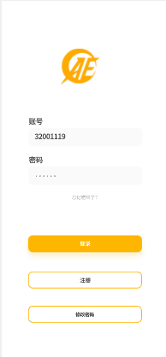

5.1.2用户注册
界面描述 | 界面初稿
注册页面：  密码注册，账号自动分配，可以选择输入学号来绑定学生身份。 | 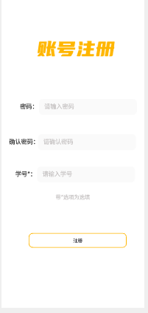
注册界面：  点击注册显示注册成功 | 

5.1.3个人主页
界面描述 | 界面初稿 | 界面描述 | 界面初稿
主页：  用户可以在个人主页查看消息或者查看系统推荐的帖子  也可以通过主页进入其他界面 | 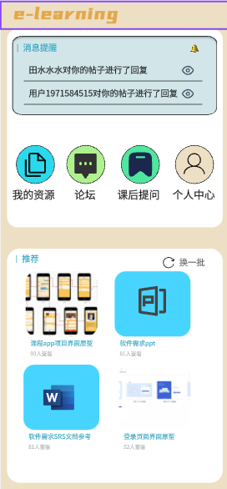

5.1.4个人中心
界面描述 | 界面初稿 |  | 界面描述 |  | 界面初稿
个人中心：  个人中心的主页 | 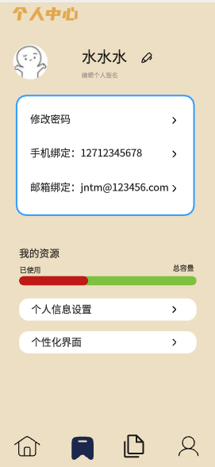 |  | 个人信息设置：  设置修改个人信息及账号绑定 |  | 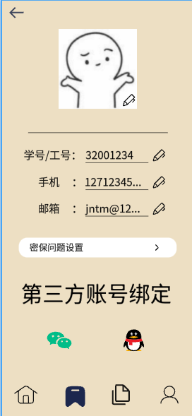
个性化界面：设置背景主体 |  | 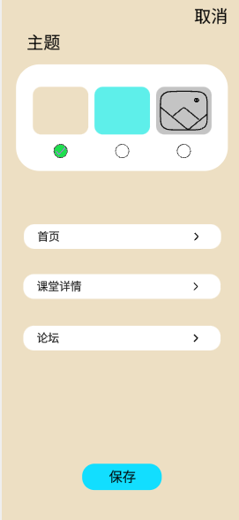

5.1.5我的资源
界面描述 | 界面初稿
我的资源：  下载或上传的资源都会在我的资源里保存随时供下载 | 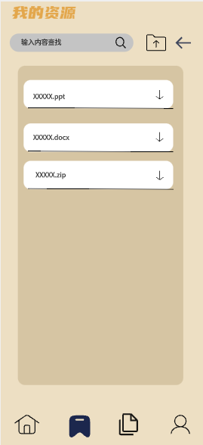

5.1.6课程详情
界面描述 | 界面初稿 | 界面描述 | 界面初稿
课程详情：在主页点击课堂详情进入此页，可以查找选择某一门课进入这门课的主页 | 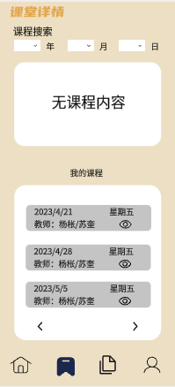 | 我的课程：  进入课程主页后来到这个界面，可以查看课程信息，这节课的作业、课件  、成绩  也可以进入这节课的课程讨论群 | 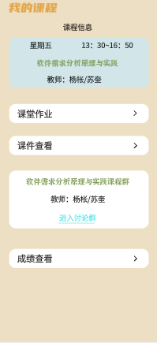
课堂作业页面：  同学进行作业的上传，也可以点击参与作业的评论，也可以分享作业 | 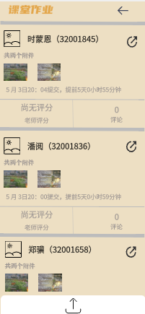 | 课件查看页面：可以搜索、查看、并这门课程的课件  点击我的资源进入我的资源界面 | 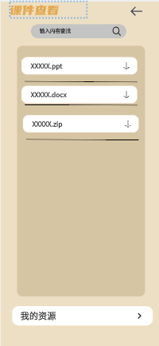
课程成绩查看页面：  查看这门课的成绩构成，以及老师给自己各个阶段成绩的评分 | 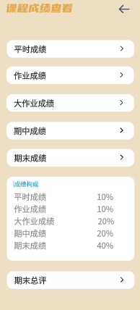 | 课程讨论群：  可以在群里自由发言讨论，也可以自行上传下载文件 | 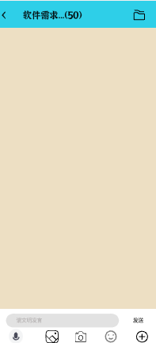

5.1.7论坛
界面描述 | 界面初稿 | 界面描述 | 界面初稿
论坛页面：  论坛主界面可以查看搜索帖子，点击帖子上的☆收藏帖子，点击大拇指按钮点赞帖子，点击气泡按钮进行评论，点击+号发布帖子； | 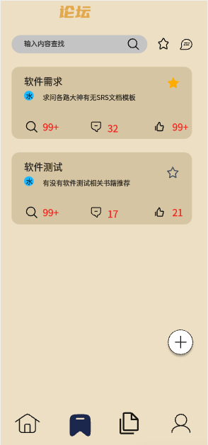 | 点击+号进行发帖 | 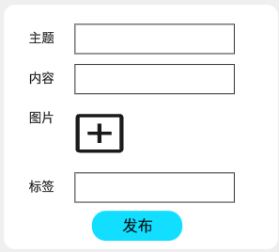
收藏界面：  显示已收藏的帖子，可以删除 | 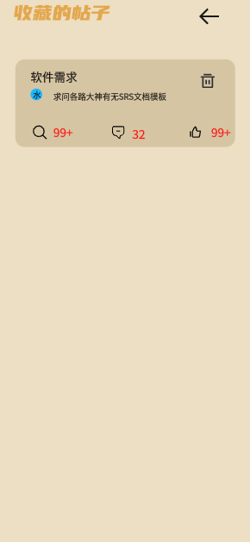 | 帖子页面：  点击帖子进入帖子界面，可以进行评论或者查看点赞回答 | 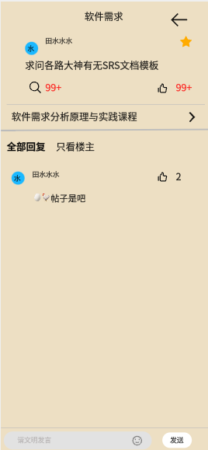

5.1.8消息中心
界面描述 | 界面初稿 | 界面描述 | 界面初稿
点击主页的消息提醒页面进入消息中心，在这里查看消息，点击对应消息下面的进入按钮进入对应帖子或回复 | 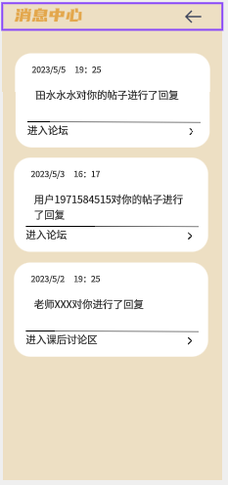

5.2教师端能力

5.2.1首页
界面描述 | 界面初稿
首页课程：教师可以在个人主页查看消息或者查看系统推荐的帖子  也可以通过主页进入其他界面 | 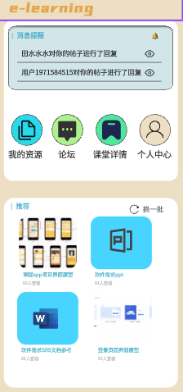

5.2.2个人中心
界面描述 | 界面初稿 |  | 界面描述 |  | 界面初稿
个人中心：  个人中心的主页 |  |  | 个人信息设置：  设置修改个人信息及账号绑定
个性化界面：设置背景主体

5.2.3我的资源
界面描述 | 界面初稿
我的资源：
下载或上传的资源都会在我的资源里保存随时供下载

5.2.4课程详情
界面描述 | 界面初稿 | 界面描述 | 界面初稿
我的课程：  教师点击课程详情进入次界面 | 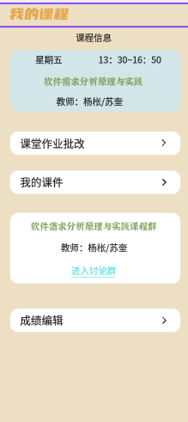 | 创建群聊：  教师点击课程详情进入此界面，若没有群聊则此页面显示点击创建群聊 | 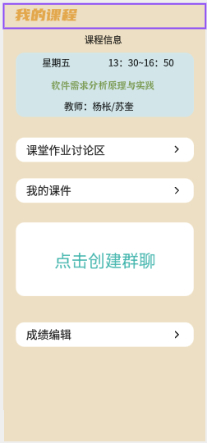
课堂作业页面：  老师点击对应作业下的评分按钮进行评分，也可以进行评论 | 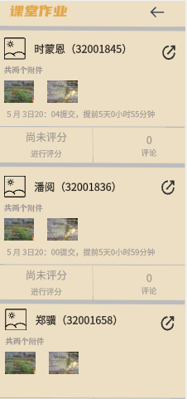 | 我的课件页面：老师可以在这页面进行上传课件 | 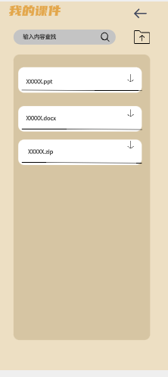
成绩编辑界面：  老师可以在这页面对学生成绩修改 | 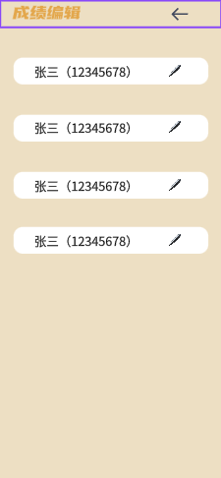 | 课程讨论群：  可以在群里自由发言讨论，也可以自行上传下载文件

5.2.5论坛
界面描述 | 界面初稿 | 界面描述 | 界面初稿
论坛页面：  论坛主界面可以查看搜索帖子，点击帖子上的☆收藏帖子，点击大拇指按钮点赞帖子，点击气泡按钮进行评论，点击+号发布帖子； |  | 点击+号进行发帖
收藏界面：  显示已收藏的帖子，可以删除 |  | 帖子页面：  点击帖子进入帖子界面，可以进行评论或者查看点赞回答

5.2.6消息中心
界面描述 | 界面初稿 | 界面描述 | 界面初稿
点击主页的消息提醒页面进入消息中心，在这里查看消息，点击对应消息下面的进入按钮进入对应帖子或回复

5.3客户端处理过程

账号密码登陆
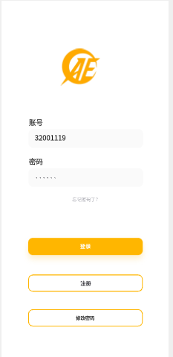
- 在账号密码栏里分别输入账号密码
- 按下登录按钮
- 如果输入的账号密码正确，则进入主界面，否则提示错误信息。
- 根据账号密码来决定登录用户类型

用户注册
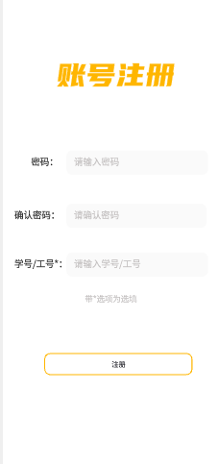
- 输入密码，确认密码
- 选择是否输入学号/工号
- 点击注册
- 注册成功显示
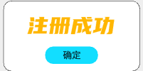

查看首页
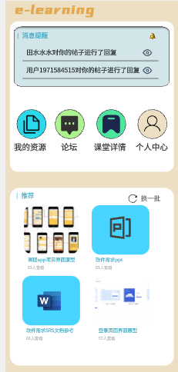
- 登录之后看见的主页

我的资源
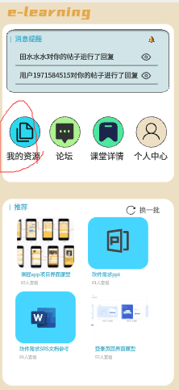
- 点击主页上我的资源
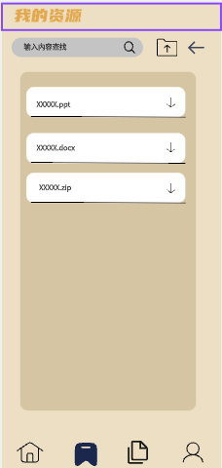

论坛
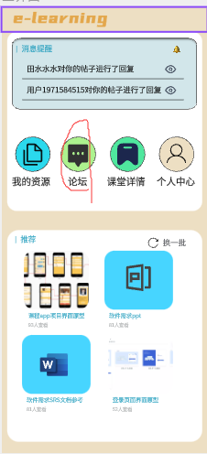
- 点击主页中论坛按键
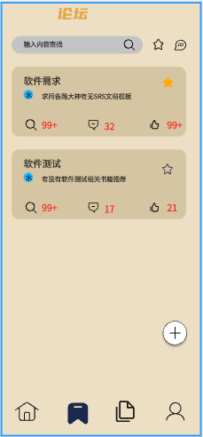
跳转到论坛界面
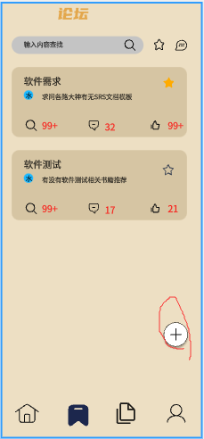
点击➕号按钮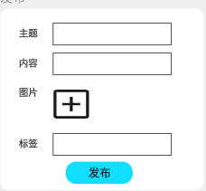到发布界面可以进行帖子的发布
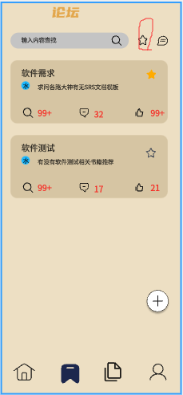点击这个按钮进入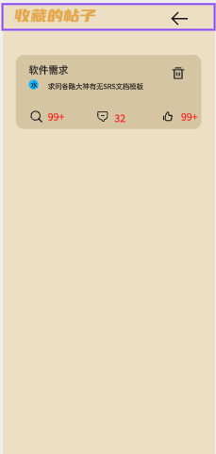界面
点击对应帖子的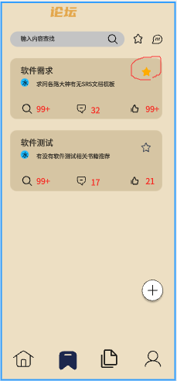☆按键可以对对应帖子进行收藏，出现在中点击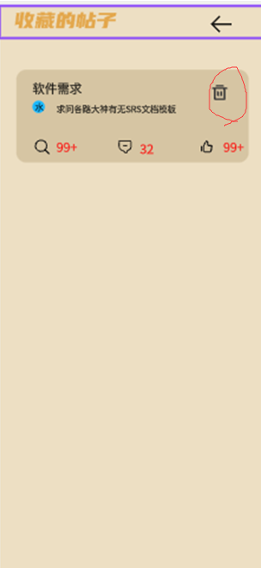可对收藏的帖子进行删除
点击←可退回到论坛主界面

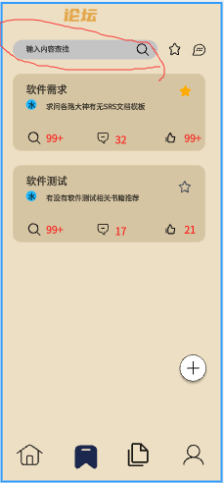在这里搜索相关内容的帖子

点击帖子主体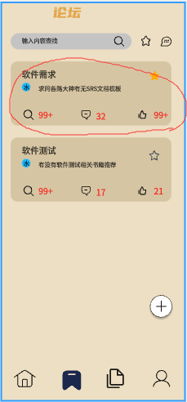可进入对应帖子的界面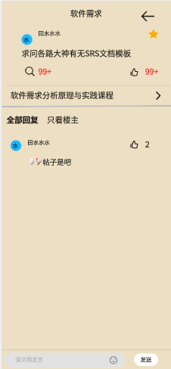在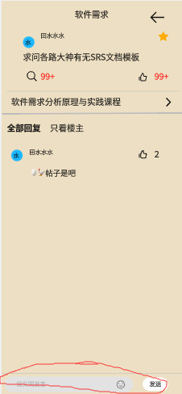这发布评论，点击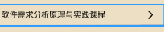跳转到课程界面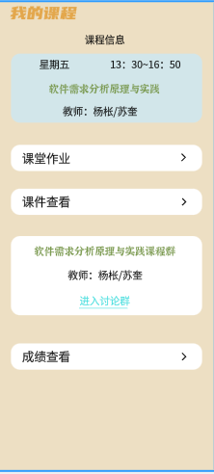
点击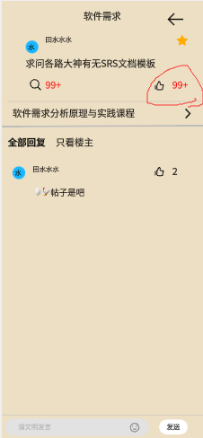对帖子点赞，点击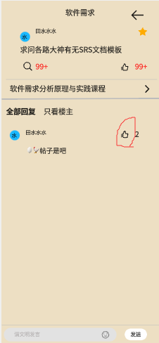对评论点赞

课程
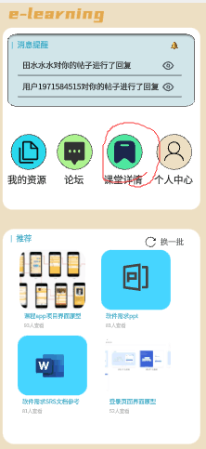

- 点击主页的课程详情按钮
- 进入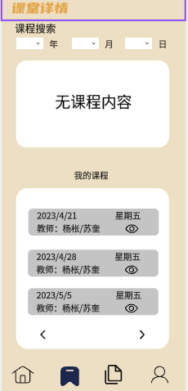页
- 在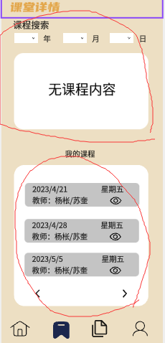任一处选择课程进入该课程主页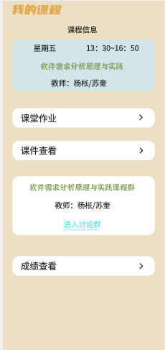点击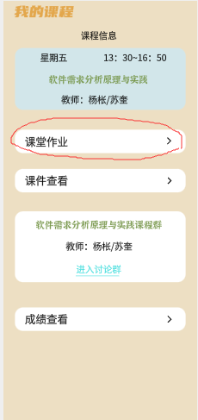可进入课堂作业界面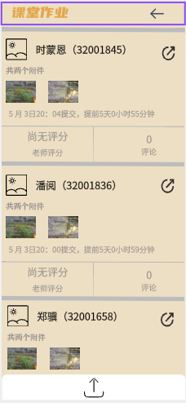点击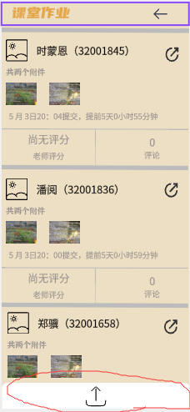上传作业；点击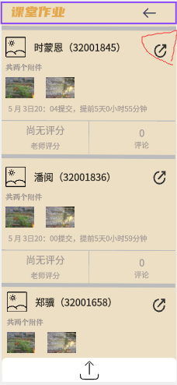分享对应作业；点击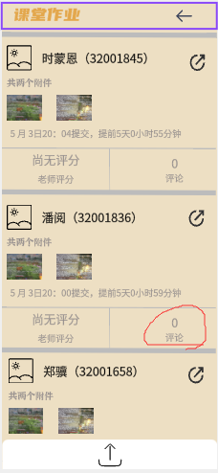可查看或者发表对这份作业的评论，点击←退出
- 点击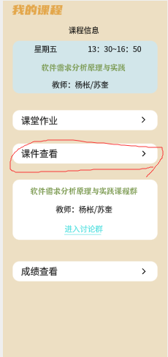查看课程课件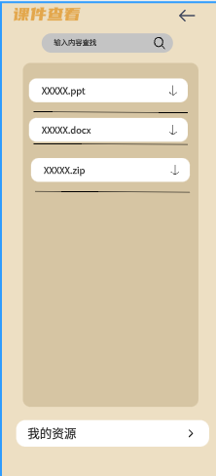点击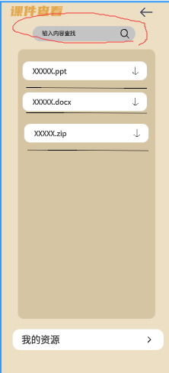搜索对应课件；点击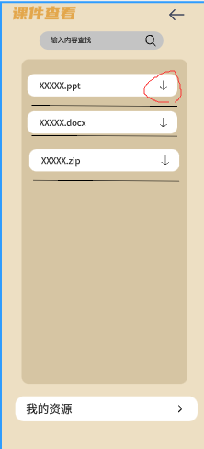下载对应文件；点击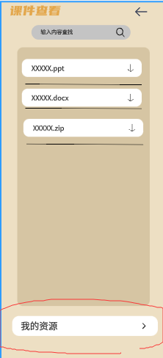跳转到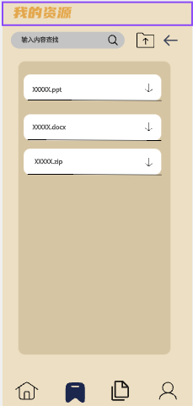页面；点击←返回
- 点击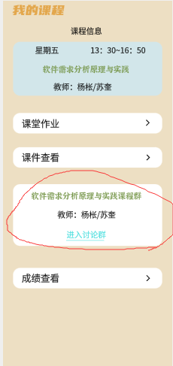进入课程讨论群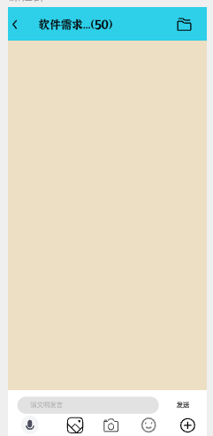在这个页面中，点击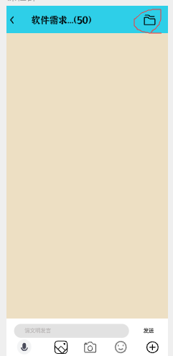进行文件查看（上传和下载）；点击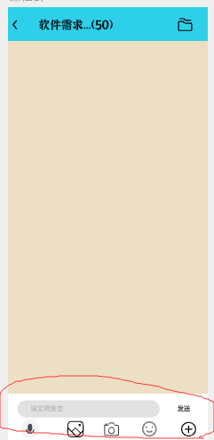进行发言；点击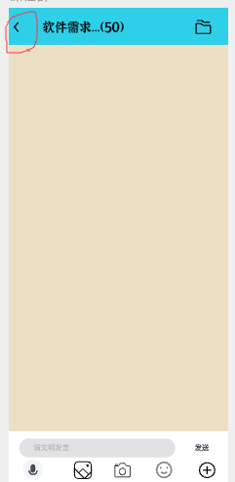退出
- 点击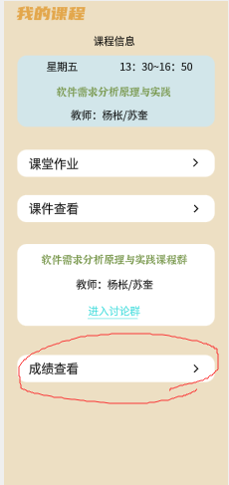进入成绩查看界面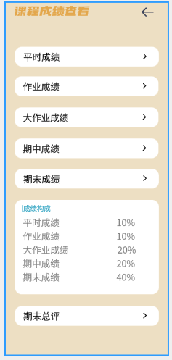点击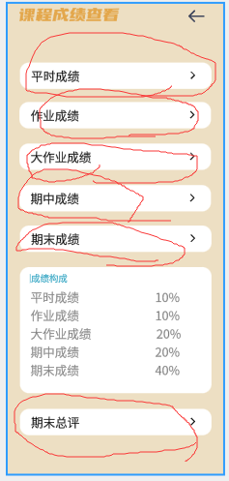查看各个部分及总评成绩；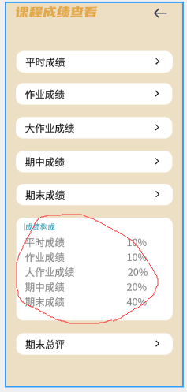在这里显示这门课的成绩构成
- 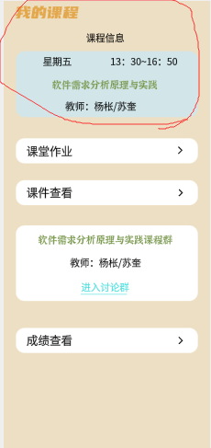我的课程页面最上面显示课程的信息

个人中心
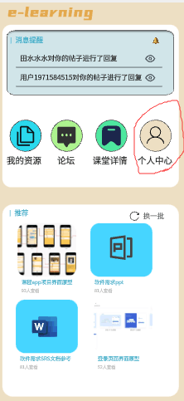
- 主页点击个人中心按钮进入个人中心页面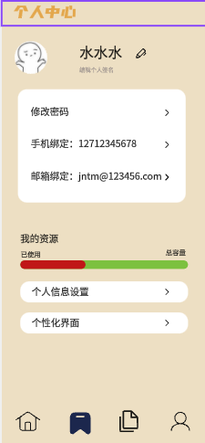，
- 点击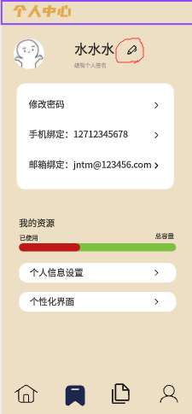修改昵称；
- 在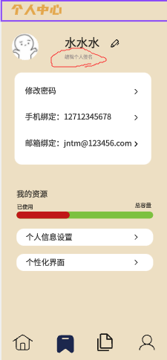处修改个性签名；
- 在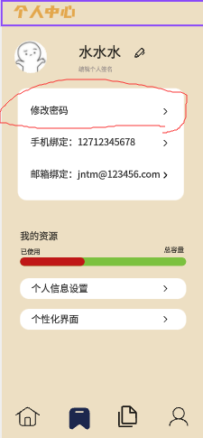点击进入修改密码界面；
- 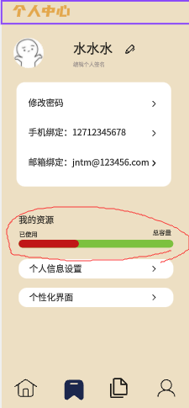我的资源显示空间使用情况；
- 点击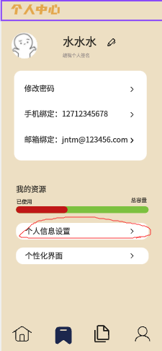跳转到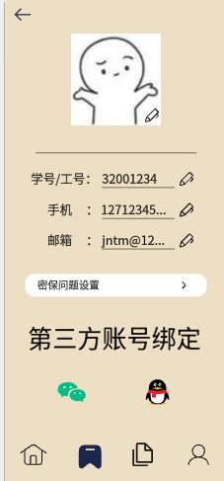界面：
- 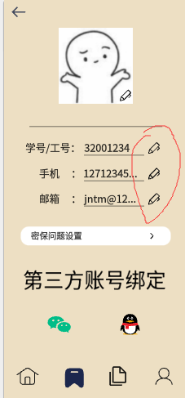这3处对应学号/工号、手机、邮箱的修改；
- 点击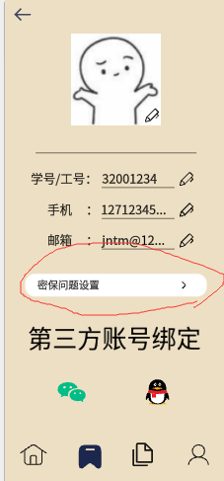进入密保问题设置界面，方便找回密码；
- 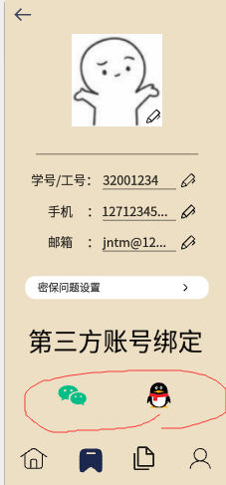这里提供了微信或QQ的绑定
- 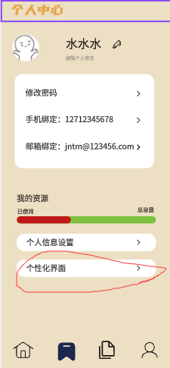点击个性化界面按钮跳转到个性化界面编辑页面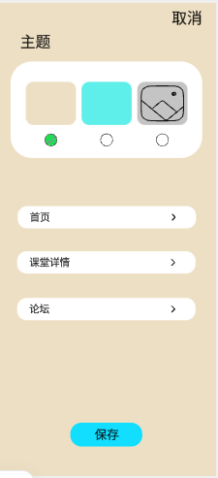：在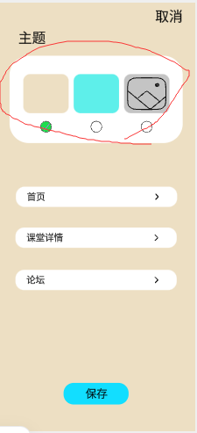处选择系统给定主体或者自己上传图片作为主体；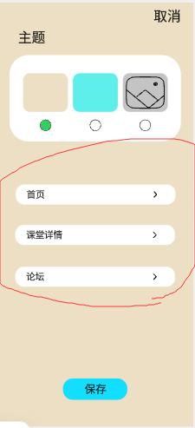在这3处分别设置首页、课堂、论坛三处页面的个性化界面；设置完毕保存

推荐
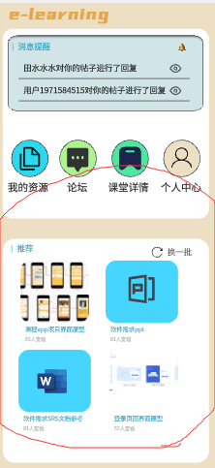
- 主页会根据用户喜好推荐相关帖子或者文件资源给用户
- 换一批可以刷新一批新的帖子或资源
- 点击其中的某个推荐内容就会跳转到相应的页面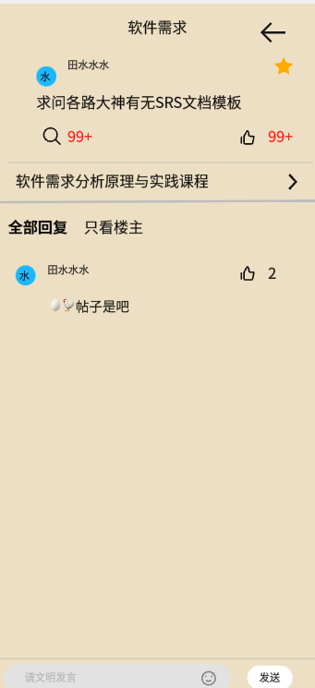

消息提醒-消息中心
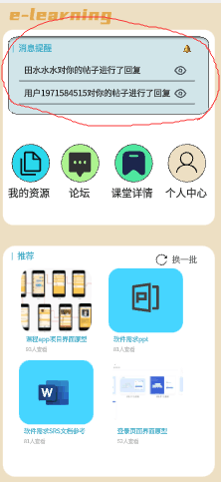
- 主页面上面部分就是消息提醒
- 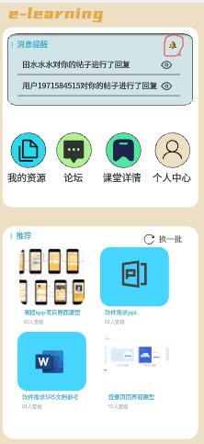这个🔔按钮设置是否开始手机通知提示
- 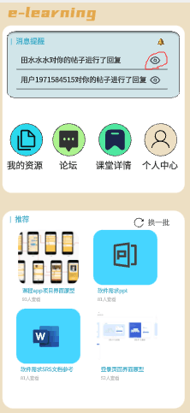点击这里跳转本条评论相关的板块里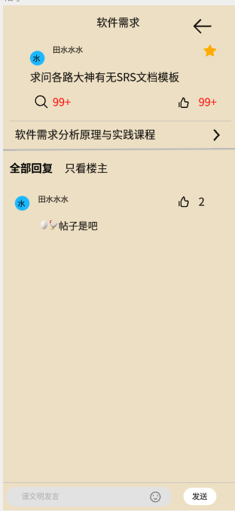
- 点击其余空白部分跳转到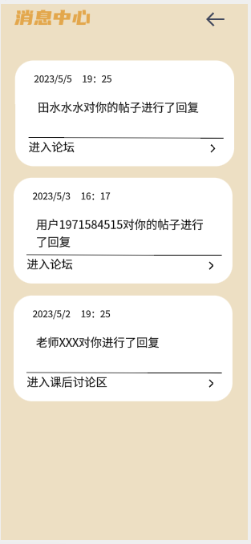消息中心，这里显示了消息来源，点击跳转

5.4教师端处理过程

作业批改
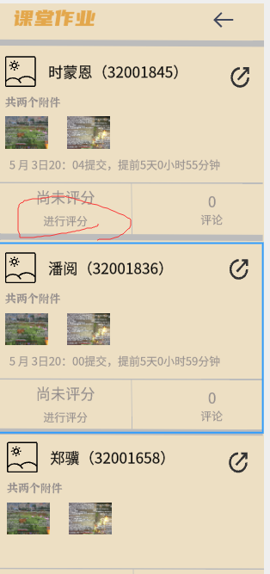点击对应作业的进行评分，就可以对对应作业进行批改评分

上传课件
- 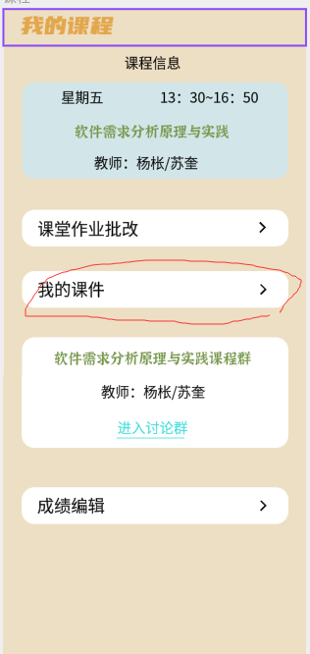点击我的课件到我的课件界面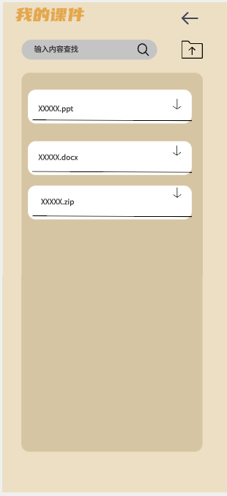可以上传下载本课程要用的课件

成绩编辑
1.点击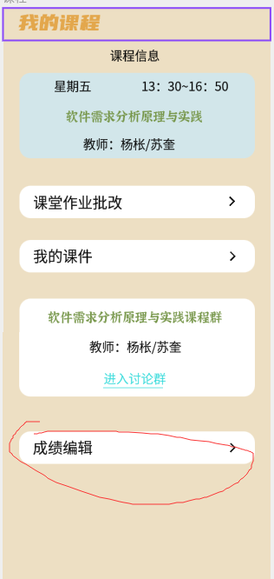进入成绩编辑界面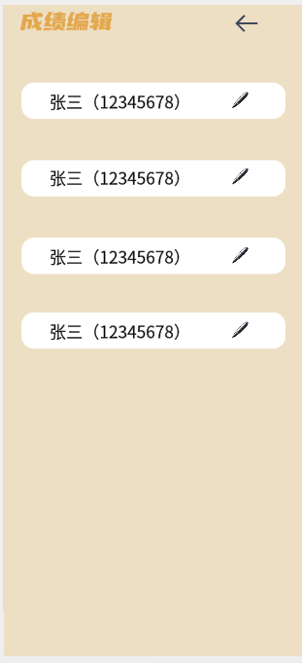点击对应学生后面的🖊按钮对该同学本门课成绩相关内容进行修改

5.6相关处理
本条应标识并描述任何关于不被用户直接调用，并且在5.3中也未描述的由软件所执行的批处理、脱机处理或后台处理。应说明支持这种处理的用户职责。
TBD

5.6数据备份
本条应描述创建和保留备份数据的过程，这些备份数据在发生错误、缺陷、故障或事故时可以用来代替主要的数据拷贝。
易学e-learning采用腾讯云服务器数据库后台，定期对数据库进行备份，防止数据丢失或其他意外情况。

5.7错误，故障和紧急情况时的恢复
本条应给出从处理过程中发生的错误、故障中重启或恢复的详细步骤和保证紧急时刻运行的连续性的详细步骤。
由于5.6对数据的备份，当数据库部分出现错误时，易学e-learningAPP可以通过后台来主动将数据回滚到之前的版本；而由于程序逻辑等问题出现的紧急情况、BUG等，由用户主动上报至项目开发小组，进行后续的测试与维护。

5.8消息
本条应列出完成用户功能时可能发生的所有错误消息、诊断消息和通知性消息，或引用列出这些消息的附录。应标识和描述每一条消息的含义和消息出现后要采取的动作。
1.“网络错误，请重试”
该消息表示当前用户的数据网络处于断开状态，用户端无法与服务器进行数据交互，只有用户解决了自身的网络问题，或服务器本身维护完成后，该消息便会自动消失，不再显示。
2.“暂无权限，请重试”
该消息表示当前用户的权限尚不够执行该操作，只有用户提升自身的操作权限后，才能继续执行当前操作。
3.“当前账号已被冻结，请在冻结期限到后重试”
该消息表示当前用户的账号被封禁，需要等到解封后才能执行后续操作内容。

5.9快速引用指南
如果适用于该软件的话，本条应为使用该软件提供或引用快速引用卡或页。如果合适，快速引用指南应概述常用的功能键、控制序列、格式、命令或软件使用的其他方面。
TBD

6注解
本章应包含有助于理解本文档的一般信息(例如背景信息、词汇表、原理)。本章应包含为理解本文档需要的术语和定义，所有缩略语和它们在文档中的含义的字母序列表。如果第5章扩展到了第6章至第N章，本章应编号为第N章之后的下一章。
TBD

附录
附录可用来提供那些为便于文档维护而单独出版的信息(例如图表、分类数据)。为便于处理，附录可单独装订成册。附录应按字母顺序(A,B等)编排。

